**7 РАЗРАБОТКА АЛГОРИТМА ФУНКЦИОНИРОВАНИЯ СИСТЕМЫ И ПОДСИСТЕМЫ**

Алгоритм – распространенный тип схем (графических моделей), описывающих процессы, в которых отдельные шаги изображаются в виде блоков различной формы, соединенных между собой линиями, указывающими направление последовательности. Алгоритм строится на основании функционирования объекта, по правилам, указанным в ГОСТ 19.701-90 [29].

Алгоритм функционирования представлен на рисунках 7.1 – 7.2.

**7.1 Общий алгоритм функционирования системы**

Для начала работы необходимо загрузить рулон с материалом (ручная операция).

Далее ожидается загрузка системы. После выполнения загрузки системы загружаются заданные параметры.

При получении с пульта управления команды «ПУСК» происходит запуск системы. В автоматическом режиме включаются двигатели, которые управляют скоростью проматывания, контролем натяжения и контролем кромки ткани. После этого выполняется алгоритм подпрограммы «Технологический процесс разбраковки».

Управление происходит с панели оператора, на которую также поступает сообщение об отсутствии материала. При нажатии на кнопку «СТОП» двигатели отключаются, происходит останов системы.

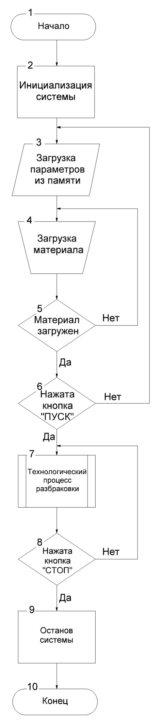

Рисунок 7.1 – Общий алгоритм функционирования системы

**7.2 Алгоритм подпрограммы «Технологический процесс разбраковки»**

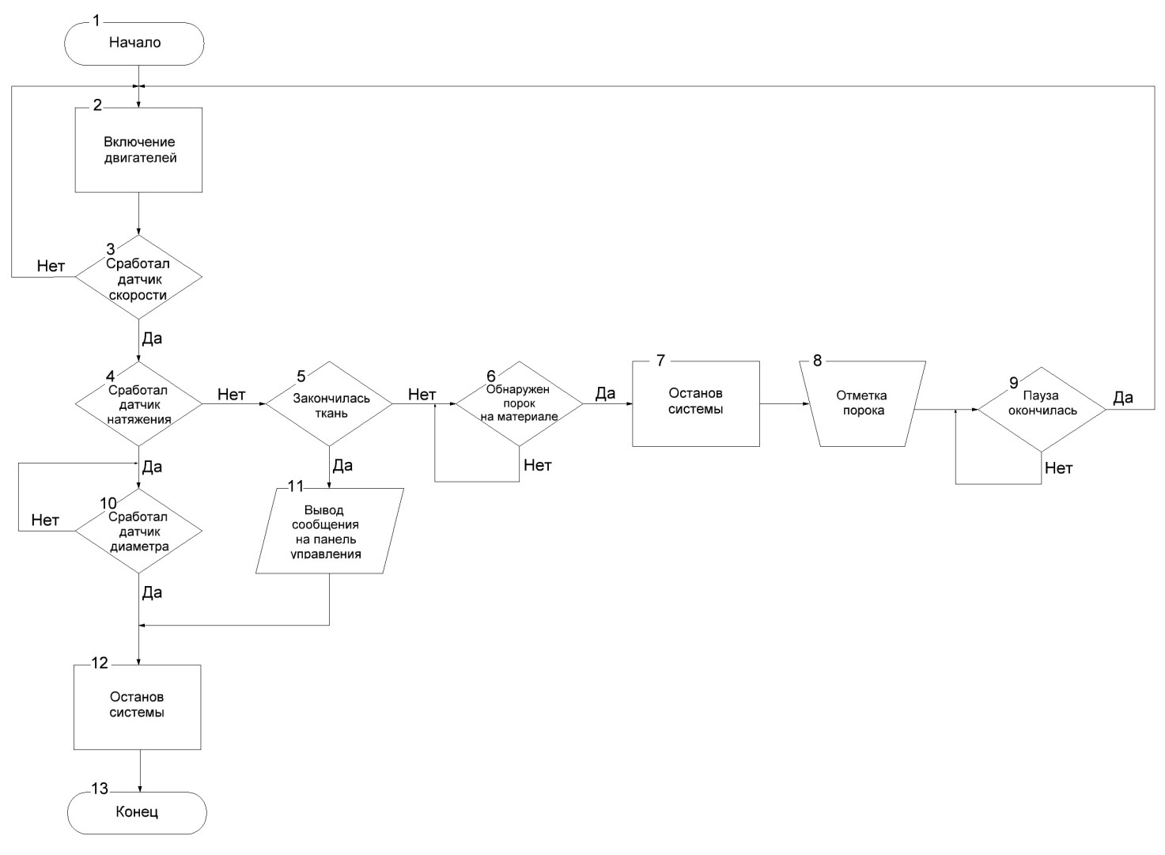

Рисунок 7.2 –Алгоритм подпрограммы «Технологический процесс разбраковки»